安卓手机无线上网设置说明

安卓手机无线上网设置步骤如下:
第一步：找到“手机系统设置”项，如图1所示。
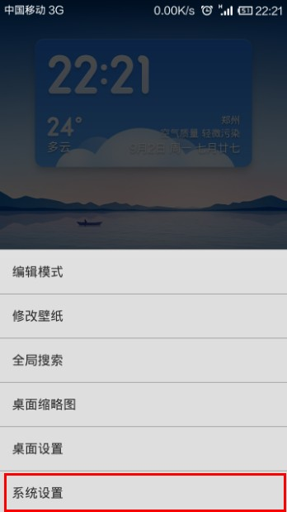
图1 手机系统设置项页面

第二步：打开手机“系统设置”，如图2所示，找到WLAN标志。
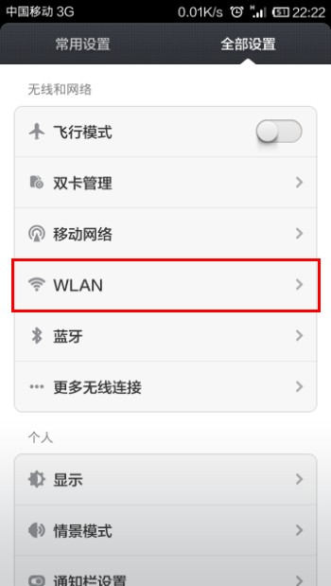
图2 展开系统设置页面

第三步:点击WLAN标志，进入WLAN设置界面,如图3所示。此时WLAN标志后边按钮为灰色。
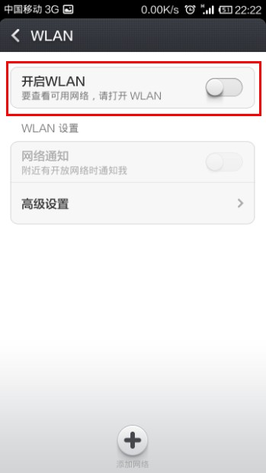
图3 WLAN显示页面

第四步：点击WLAN标志右边灰色按钮，开启WLAN功能，如图4所示。此时按钮显示为亮色，表示WLAN功能开启。
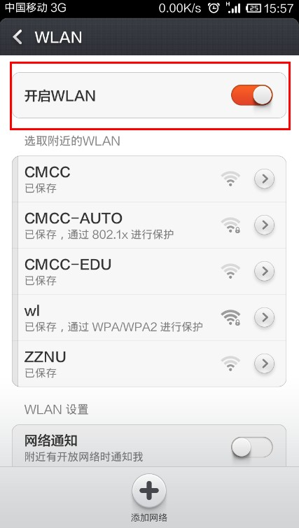
图4 WLAN启动页面

第五步：WLAN功能按钮开启后，下方会自动搜索出附近的无线网络信号，如图5所示，找到我校zznu无线信号，。

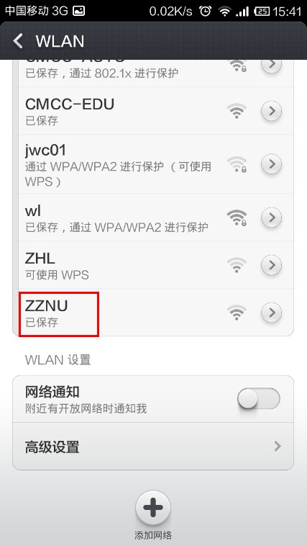
图5无线信号显示页面

第六步：单击zznu，无线信号将显示为连接状态，如图6所示。此时手机首页上方显示无线连接成功标志，如图7所示。

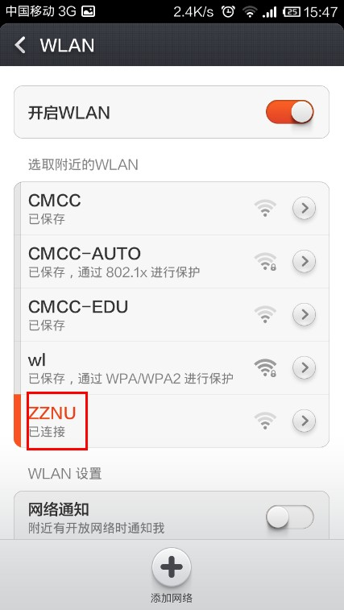
图6 无线网络连接页面


图7 首页无线连接成功页面

